1. **Explicați,cum se apreciază concentrația substanțelor nocive?**

Concentratia S.N se apreciaza cu ajutorul UG-2. Principiul de lucru al aparatului este bazat pe masurarea lungimii sectorului colorat al coloanei de praf indicator din tubul de sticla obtinut in rezultatul infiltrari unei cantitati bine determinate de aer poluat. Infiltrarea aerului se efectueazd cu ajutorul dispozitivului de absorbtie, care consta dintr-o camera ermetica de cauciue (silfon), avand comunicare cu atmosfera prin intermediul unei duze.

1. **Explicați,cum se determină umiditatea relativă după graficul psihrometric?**

Umiditatea relativă după graficul psihrometric se determină în modul următor:

Pe axa temperaturilor notăm temperaturile ce corespund indicațiilor termometrelor uscat(liniile verticale)și umed(liniile înclinate),iar pe grafic găsim punctul de intersecție al verticalei Tus cu linia înclinată Tum,care ne indică valoarea umidității relative,exprimată în procente(pe axa umedității).

1. 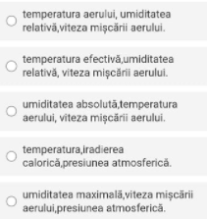Care sunt parametrii normați ai microclimatului? ***Răspuns 1***
2. 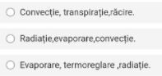Care sunt modalitățile de pierdere a căldurii de către organismul uman? ***Răspuns 2***
3. 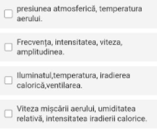Care sunt elementele microclimatului? ***Răspuns 1, 4***
4. 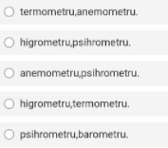Cu ce aparate se măsoară umiditatea? ***Răspuns 2***
5. 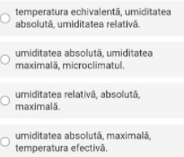Care noțiuni sunt folosite la aprecierea umidității? ***Răspuns 3***
6. 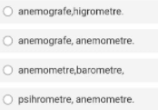Cu ce aparate se măsoară viteza mișcării aerului? ***Răspuns 2***
7. **Explicați cum se determină viteza mișcării aerului?**

Se conectează ventilatorul și dispozitivul de calcul al anemometrului să fie oprit, notăm indicația inițială a anemometrului din cele 3 cadrane, pornim cronometrarea și dispozitivul de calcul a aparatului. Cronometrăm 60s după care se oprește mecanismul de calcul și notăm indicația aparatului, apoi cu ajutorul diagramei determinăm viteza mișcării aerului în locul efectuării măsurarilor.

1. 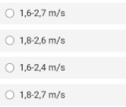În ce limită se află viteza curentului de aer, creată de ventilatorul psihrometrului lui Assman? ***Răspuns 4***
2. 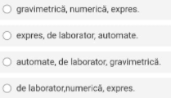Care sunt metodele de analiză a calității aerului? ***Răspuns 2***
3. 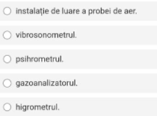Cu ce aparat se măsoară concentrația S.N.? ***Răspuns 4***
4. **Explicați cum se apreciază concentrația prafului de producție?**

**Metoda gravimetrică**, mai rar sunt folosite **metoda de numărare**, care constă în numărarea particulelor de praf, ce se conţin într-un cm3 de aer cu ajutorul microscopului şi **metoda fotoelectrică**, bazată pe schimbarea fluxului de lumină ce cade pe fotoelement la trecerea prin aerul poluat cu praf.

1. În câte clase după gradul de pericol se împart S.N.? ***Răspuns 3***
2. 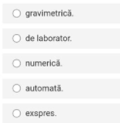Care este metoda fundamentală de apreciere a gradului de poluare a aerului zonei de muncă cu prafuri? ***Răspuns 1***
3. 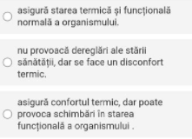Prin ce se caracterizează condițiile optimale ale microclimatului? ***Răspuns 1, nu precis***
4. **Explicați, normarea microclimatului la locurile de muncă.**

Componentele microclimatului la posturile de lucru se normeaza in raport cu metabolismul organismului uman.

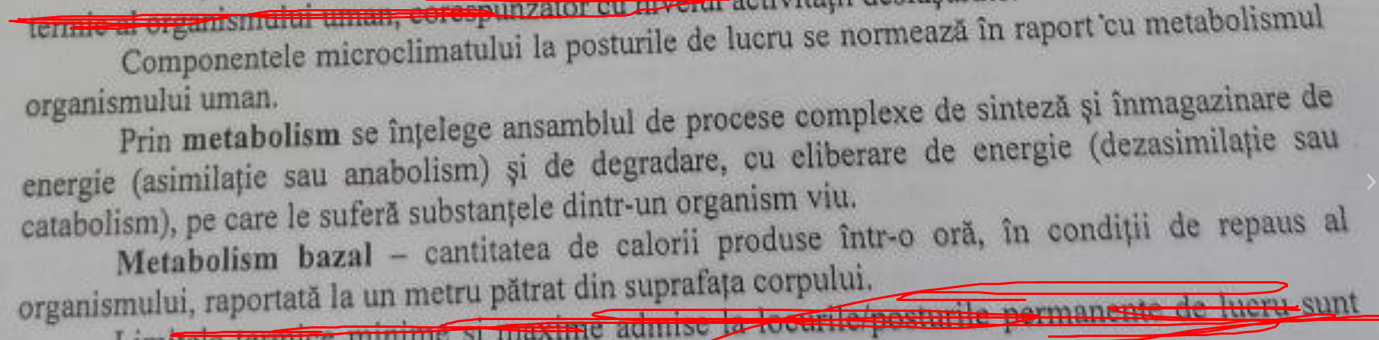

1. Microclimatul la locul de muncă se normează prin: ***Răspuns 1 pahodu***

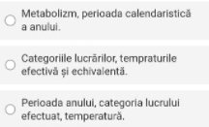

1. 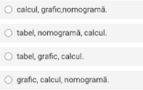Prin ce metode se determină umiditatea relativă? ***Răspuns 3 pahodu***
2. 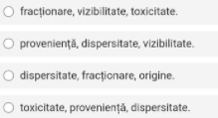După care indici se clasifică prafurile de producție? ***Răspuns 4***